REGLES DE FONCTIONNEMENT ET DE SECURITE COMPLEMENTAIRES APPLICABLES LORS DES TIRS

1/ Un Directeur de tir* sera désigné pour superviser l'application des règles de sécurité lors de chaque séance de tir programmée
2/ Il sera facilement identifiable et à même de conseiller, au besoin de corriger le comportement des tireurs. Doté d'un sifflet il pourra arrêter les tirs avec un sifflement en continu de quelques secondes, les tireurs cessant IMMEDIATEMENT de tirer et METTANT LEURS ARMES EN SECURITE
3/ En cas d'atteinte grave à la sécurité il est habilité à expulser tout tireur ou autre participant du stand de tir.
4/ Il sera le premier conseiller en cas d'incident de tir qu'un membre de la section aurait des difficultés à résoudre seul.
5/à la fin d'un tir, le Directeur de Tir autorise les tireurs à aller voir leurs résultats, il reste à proximité des armes, préalablement mises en sécurité, et s'assure que personne ne touche à celles-ci pendant l'absence de leurs propriétaires conformément aux règles de sécurité qui interdisent toute manipulation des armes si quelqu'un est en avant du pas de tir.
6/Il est interdit de CRIER, de SIFFLER sur le pas de tir le sérieux doit y régner.
7/chaque tireur est RESPONSABLE DE SA SECURITE et de CELLE DES AUTRES
8/ Le ramassage des étuis et déchets de tir, fait partie du TIR , il est obligatoire.
9/ Laissez le pas de tir ,et plus généralement les lieux aussi propres que vous les trouvez, périodiquement il sera fait appel au bénévolat pour effectuer de petits travaux au profit de la section de Tir.
10/ Des personnes étrangères à toute fonction militaire cooptées par l’un des adhérents du CSABD Tir peuvent être admises au sein du club. Toutefois ces personnes ne pourront « parrainer » aucun futur tireur.

DISPOSITIONS DIVERSES :
11/ pour l'instant les pas de tir homologués par la Fédération Française de Tir se limitent toutes armes de poing et d'épaule à 200M. L'armée ayant abaissé la distance de tir à 15M cette distance est à prendre en compte dés le mois de Mai 2025.
- Rappel: La FF Tir n'autorise pas le tir aux armes de dotation sauf sur AUTORISATION EXPRESSE ET ECRITE du Chef de Corps. La FF Tir ne connaît pas le Tir en déplacement ni le tir de nuit.
12/ les règles de transport,(armes et munitions) de mise en sécurité(mise en place d'un «DRAPEAU**»(témoin chambre vide)signalant le dégagement de la chambre et du canon des armes) opérations de sécurité de fin de tir, sont de la responsabilité de chacun et seront l'objet de contrôles par les membres du bureau de la section et des directeurs de tir.
13/ seules les armes LEGALEMENT DETENUES sont autorisées lors des tirs, le président de la section possédera une liste nominative des armes détenues, mise à jour en fonction des copies d'autorisation de détention des tireurs (qu'ils auront fournies lors de leur inscription ou lors d'une nouvelle acquisition) et pourra effectuer des contrôles de l'application de cet article sans préavis.
14/ La Fédération Française de tir n'autorise pas des tenues vestimentaires du style«para-militaires» et toute tenue «cam». Seuls les militaires d'active ou de réserve, en uniforme, sont autorisés à déroger à cette règle,
15/la tenue doit être fonctionnelle et sécuritaire, exemples:-les chaussures découvertes sont interdites-les vêtements «hauts» doivent être très peu échancrés(risque de brûlure lors de l'éjection d'un étui)
16/Les animaux ne doivent en aucun cas gêner les tireurs et ne générer aucun danger.
17/le port de protections auditives est OBLIGATOIRE pour toutes les personnes présentes au stand, le port de lunettes de protection est fortement recommandé suivant le type de tir, et il est obligatoire pour les tirs à la poudre noire. Cependant, à compter du 1er septembre 2017 le port de lunettes de protection devient obligatoire au sein de la Section Tir du CSABD qui a vocation à pratiquer le TAR, discipline de tir où cette obligation existe déjà. Les porteurs de lunettes de correction de vue ne sont pas astreints à cette mesure.
18/Vu l'évolution de dématérialisation la licence de tir n'est plus portée apparente lors des tirs. Mais les adhérents doivent être en mesure de la présenter sur smartphone ou papier.
19/Pour être autorisé à tirer seul sans instructeur, il faut avoir satisfait au test écrit d'aptitude au tir(Certificat de contrôle des connaissances) et DETENIR un carnet de tir sur lequel sont enregistrés les tirs réglementaires suivant les règles de sécurité de la FFTir. Le test écrit se passe à la section TIR sous la responsabilité du président de section. Au besoin, le bureau se réunit et accorde ou n'accorde pas cette autorisation de tir en «solo».
20/Tout membre de la section de tir, avec sa licence à jour,peut inviter, occasionnellement, une personne de son choix et la faire tirer sous sa responsabilité. Cette procédure est prévue par la Fédération Française de Tir afin de promouvoir et faire découvrir le Tir sportif. Toutefois les dernières dispositions en cette matière obligent ce tireur à : aviser le président et le directeur de tir. Communiquer la copie d’une pièce d’identité de cette personne au président qui vérifiera auprès du FINIADA si cette personne peut effectuer un tir. Un « badge » sera édité à cette occasion.
21/Port obligatoire et apparent de la licence de tir(§18)21/A compter du 1er septembre 2017 le port de lunettes de protection devient obligatoire au sein de la Section Tir du CSABD qui a vocation à pratiquer le TAR, discipline de tir où cette obligation existe déjà. Les porteurs de lunettes de correction de vue ne sont pas astreints à cette mesure.
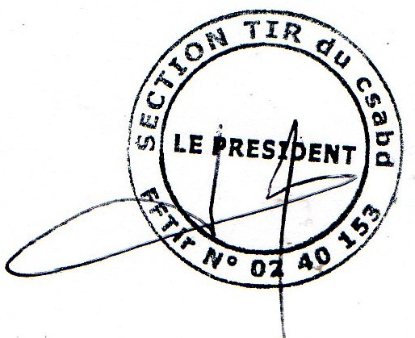
Benoît Badetz responsable de la section tir.

*Directeur de tir ou DT: membre (volontaire)actif de la section Tir du CSABD, titulaire d'une qualification d'animateur, d'initiateur ou d'arbitre ces qualifications décernées par la FFTir, ou possédant une qualification militaire équivalente, soit Officier d'Active ou ancien Officier d'Active ou sous contrat, Sous Officier spécialiste «armement» ou membre du bureau de la Section Tir du CSABD.
** Drapeau: les tireurs ne possédant pas ce type d'équipement, utiliseront un morceau de fil nylon pour débroussailleuse (fluo) et le passeront dans le placeront dans le canon ou barillet.

